Министерство науки и высшего образования Российской Федерации

НАЦИОНАЛЬНЫЙ ИССЛЕДОВАТЕЛЬСКИЙ ТОМСКИЙ ГОСУДАРСТВЕННЫЙ УНИВЕРСИТЕТ (НИ ТГУ)
Институт прикладной математики и компьютерных наук

ОТЧЕТ
по лабораторной работе №3 курса «Системное администрирование»

Выполнил студент группы №932205
В. А. Викторов

Проверил
ассистент кафедры прикладной информатики
А. В. Корсун

Томск-2025

Создаю серверную ВМ:
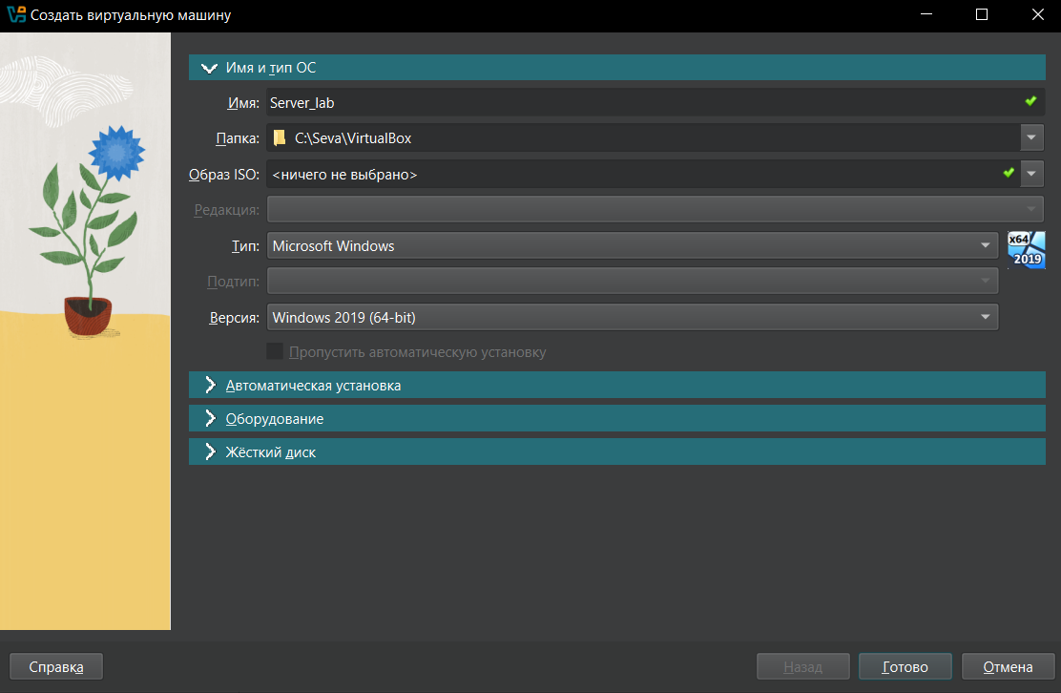
Конфигурирую ее:
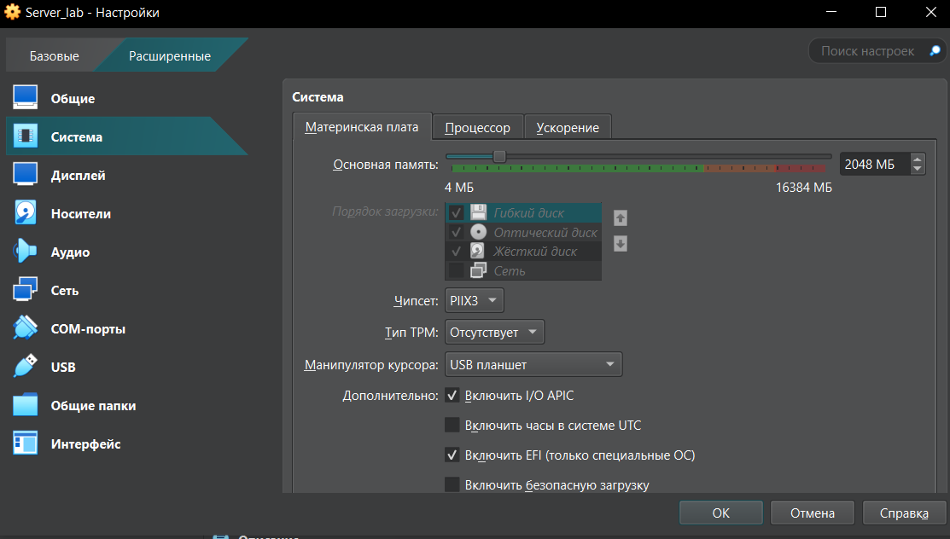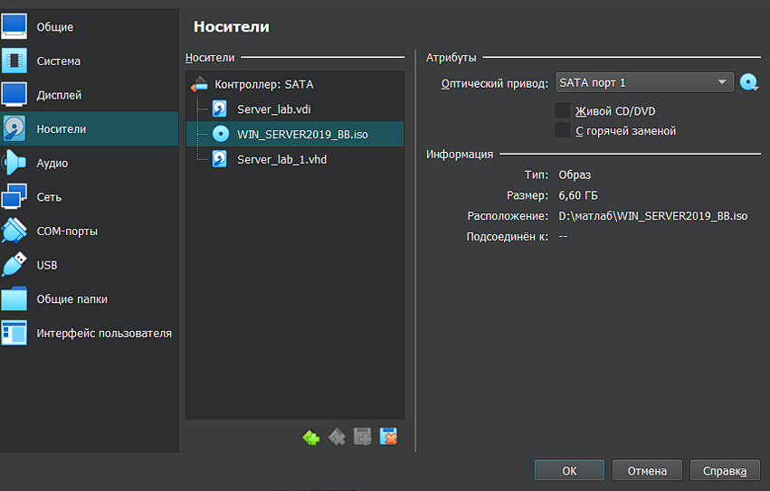

После чего устанавливаю Win 2019 Server на диск 0:
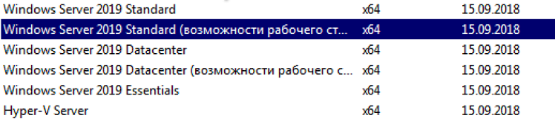
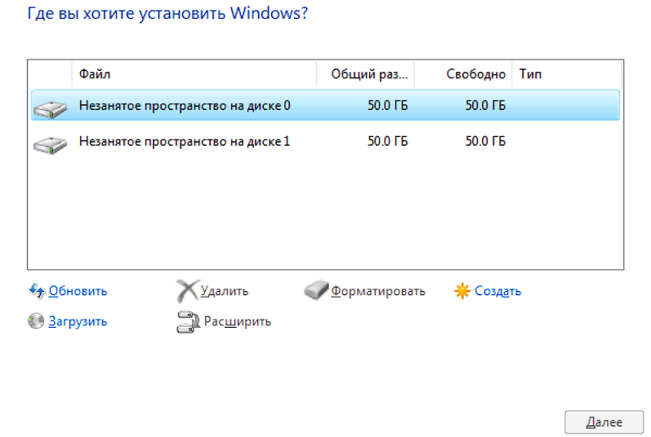
После установки Windows Server 2019 с помощью утилиты diskpart создал EFI и MSR разделы:
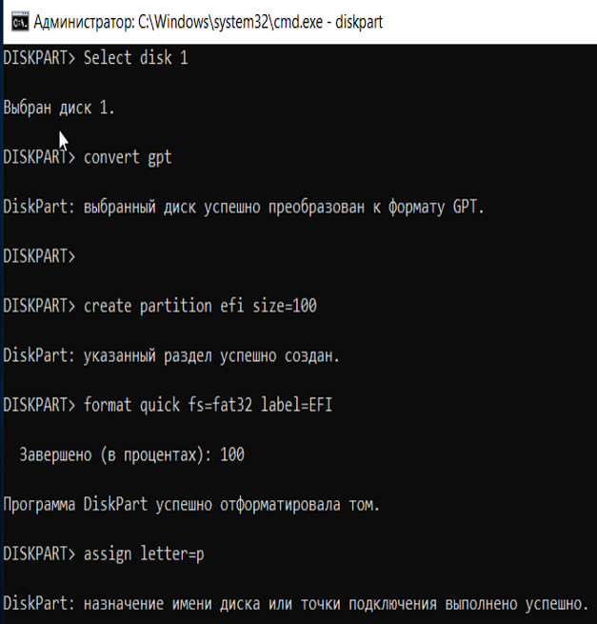
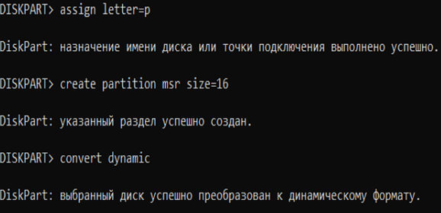
А также выбрал том с системой и добавил его в зеркальный массив
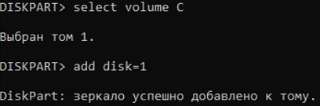

Перевел оба диска в динамический раздел и подождал окончания ресинхронизации:
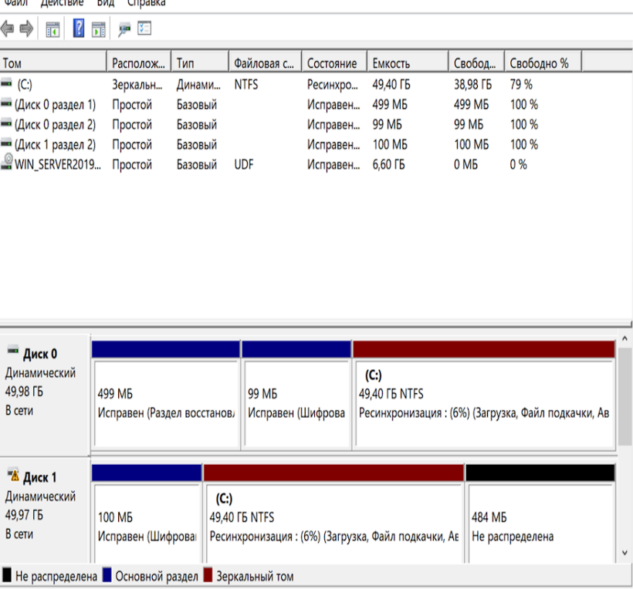
==============================================================
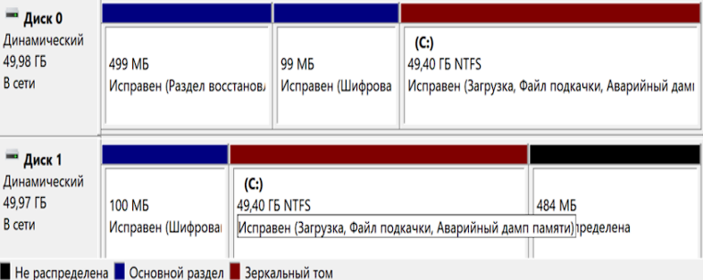

После чего продублировал загрузчик (назначил ему имя S, скопировал его файлы и экспортируем текущую конфигурацию загрузчика на новый раздел):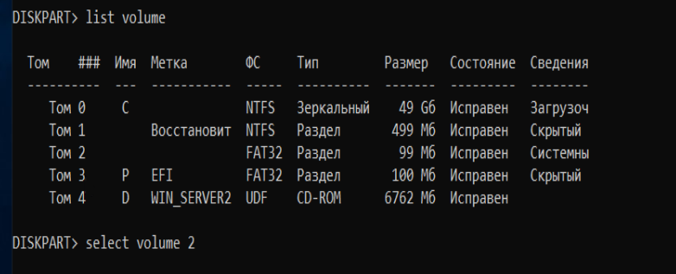
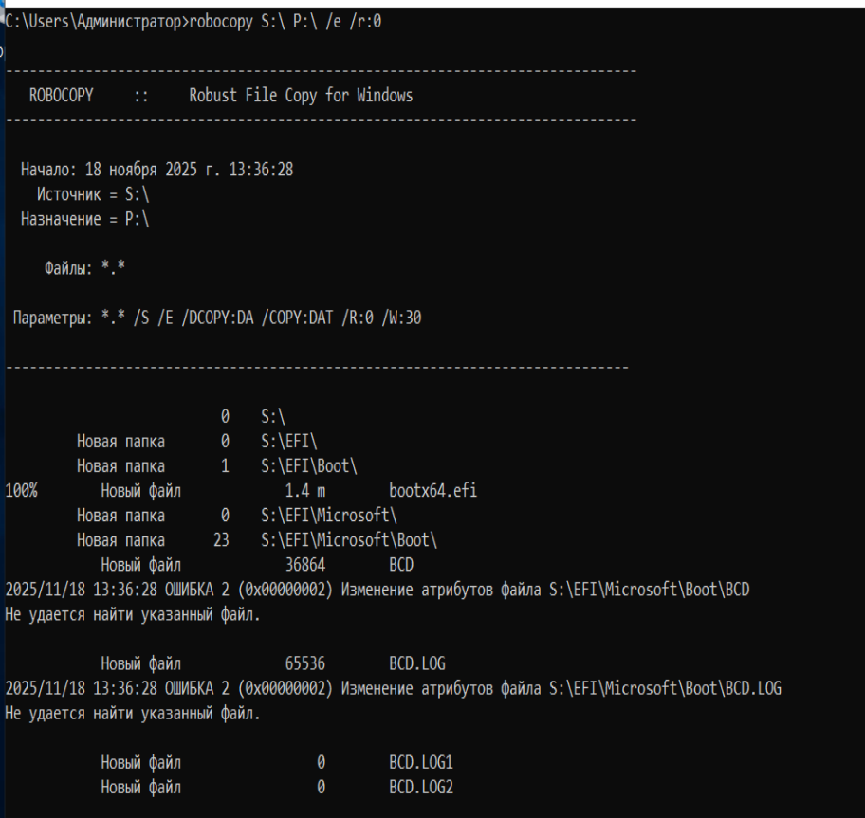
После проверки информации о загрузчике изменил букву диска с S на P для bootmgr:
Далее поменял диск с загрузчиком:
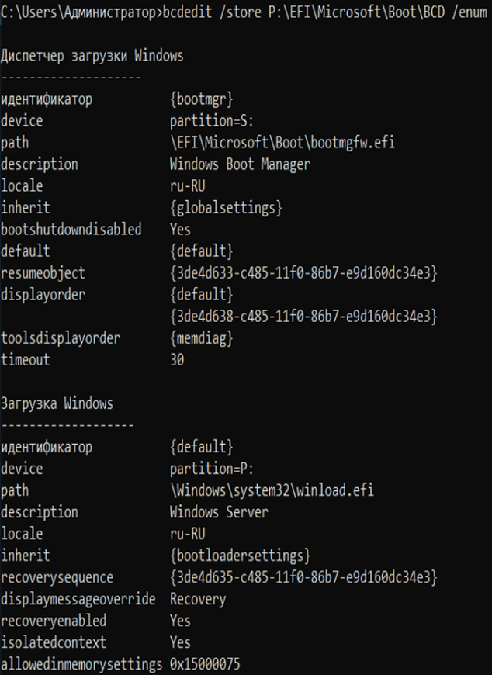
Благодаря всему этому появилась возможность при загрузке выбрать с какого плеска загружаться:
